关于2016上半年MBA学员选导师的相关通知
2014级MBA在职班、2015级MBA 脱产班学员：
根据MBA培养计划的进度，2014级在职班、2015级MBA 脱产班共有230名学员进入选导师阶段。
- 选导师原则
- 师生双向选择，秉承公开公平公正的原则；
- 学员可根据个人兴趣、自身研究方向，选择相对应的导师，主副岗导师名单可登陆电子院务选导师系统查看；

- 选导师系统操作流程及时间安排
序号 | 时间 | 具体事宜
1 | 5月28日—6月4日 | 学生及导师登录电子院务更新个人资料，个人资料是导师选择所带学员的重要依据。
2 | 6月4日  18:00  12号楼301/302室 | MBA选导师动员大会
3 | 6月5日—12日 | 中心第一次开放选导师系统，登陆电子院务系统之后点击“选导师系统”，在页面可以看到本批导师，学员根据自己的专业领域查看相应领域的导师，点击导师姓名可以看到导师的介绍。如确定选择某位导师，点击选择，会弹出完成操作，然后点击提交填报后，系统会通过邮件提醒导师查看学员资料，如导师确定选择，系统会通过学员所填写的邮箱发送相关信息。
4 | 6月17日—20日 | 第一次未被导师选中的学员，请于6月17日—25日登陆选导师系统，可查看导师剩余名额，后续选导师操作同上。
5 | 6月30日 | MBA中心公布选导师分组名单。
注：具体的操作指引见附件1。
- 注意事项
- 以下学员不能进入选导师阶段：①未缴清学费的学员不能进入选导师阶段；②未获得2014级、2015级学籍的跟读学员不能进入选导师阶段。
- 请学员务必在规定的时间内登录学员电子院务更新自己的信息，个人资料是导师选择所带学员的判断依据之一，请各位学员按模板要求认真填写个人简历，确保所填信息真实。
- 请各位学员仔细阅读附件1的系统操作流程，如未按时在系统上完成选导师工作的，将顺延一年跟着下届学员选导师。

如有问题，请与我们联系。
联系人：刘琳琳
联系电话：020-22236552
电子邮箱：bmpaper@scut.edu.cn
MBA教育中心
2016年5月28日

操作步骤：
- 登陆工商管理网站主页http://pub.cnsba.com/index/default.asp，账号：学号，原始密码：学号或12345。

- 5月28日—6月4日登陆进去之后做个人资料修改，个人信息是导师选择所带学员的判断依据之一，请各位学员按模板要求认真填写个人简历，确保所填信息真实。

- 6月5日—12日中心第一次开放选导师系统，登陆系统之后点击“选导师系统”，在页面可以看到本批导师，学员根据自己的专业领域查看相应领域的导师，点击导师姓名可以看到导师的介绍。如确定选择某位导师，点击选择，会弹出完成操作，然后点击提交填报后，系统会通过邮件提醒导师查看学员资料，如导师确定选择，系统会通过学员所填写的邮箱发送相关信息。

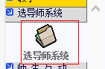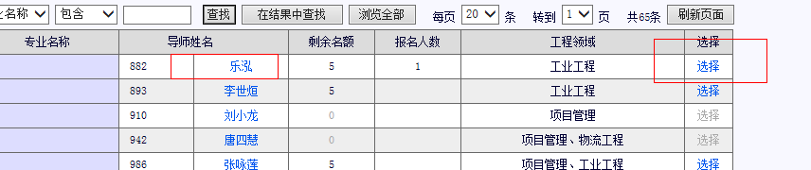
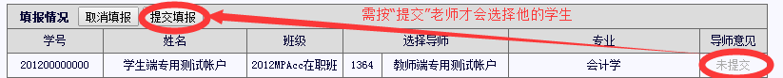

- 6月17日—20日中心第二次开放选导师系统。第一次未被导师选中的学员，可登陆选导师系统查看导师剩余名额，根据自己的专业领域查看相应领域的导师，点击导师姓名可以看到导师的介绍。如确定选择某位导师，点击选择，会弹出完成操作，然后点击提交填报后，系统会通过邮件提醒导师查看学员资料，如导师确定选择，系统会通过学员所填写的邮箱发送相关信息。
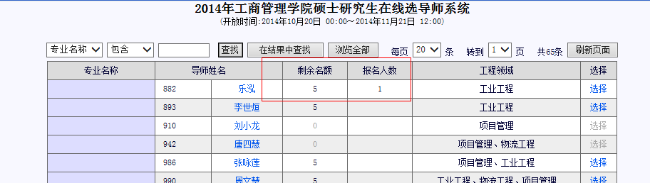
- 6月30日登陆电子院务“教学教务”栏查看导师分组名单。
